АНАЛИТИЧЕСКАЯ ЗАПИСКА
О СОЦИАЛЬНО-ЭКОНОМИЧЕСКОМ ПОЛОЖЕНИИ
ПАВЛОВСКОГО МУНИЦИПАЛЬНОГО РАЙОНА

Территория района составляет 1,9 тыс.кв.км. В состав Павловского муниципального района входят одно городское и 14 сельских поселений. Наиболее крупными являются села: Воронцовка, Лосево, Русская Буйловка, Петровка. По оперативным данным численность населения на конец отчетного периода составляет 52,875 тыс. человек, в том числе городское население - 24,175 тыс. человек, сельское население - 28,7 тыс. человек.
Район характеризуется невысоким уровнем плодородия. На территории муниципального района расположено Шкурлатовское месторождение гранита, разработку которого ведет АО «Павловск Неруд». В Павловском муниципальном районе имеются также такие полезные ископаемые, как глина и легкоплавкие суглинки.

Промышленность

Промышленность Павловского муниципального района представлена следующими видами экономической деятельности: добыча полезных ископаемых; производство пищевых продуктов; производство прочих неметаллических минеральных продуктов; прочие производства.
Объем отгруженных товаров собственного производства, работ и услуг, выполненных собственными силами, промышленных предприятий за 2020 год в действующих ценах составил 14183,8 млн. руб. или 115,2 % к уровню 2019 года.

Сельское хозяйство

За 2020 год по прогнозной оценке сельхозпредприятиями Павловского муниципального района ожидается получить валовой продукции в действующих ценах на сумму 7424,1 млн. руб. что по отношению к 2019 году составит 109,4%. Такая ситуация сложилась вследствие увеличения объемов производства молока и зерновых культур в сельхозпредприятиях муниципального района, а также роста цен реализации на молоко, зерно, подсолнечник в 2020 году по сравнению с 2019 годом.
Стоимость валовой продукции в сопоставимых ценах в сельхозпредприятиях за 2020 год составила 6305,8 млн. руб., что соответствует 95,0 % к уровню 2019 года.
В отчетном году в отрасли растениеводства производство зерна увеличилось к уровню 2019 года на 2,2 % и составило 201,6 тыс. тонн, а производство подсолнечника и сахарной свеклы снизилось до 68,2 % и 51,3 % соответственно и составило 30,7 и 29,5 тыс. тонн.
В отрасли животноводства: объем производства молока увеличился на 8,1% и составил 48,0 тыс. тонн. Объем производства мяса на убой в живой массе снизился к уровню 2019 года на 0,8 % и составил 20,2 тыс. тонн.
По состоянию на конец 2020 года в сельхозпредприятиях Павловского муниципального района поголовье крупного рогатого скота, в том числе коров, осталось на уровне 2019 года. Поголовье овец увеличилось на 19,6%. Поголовье свиней на свинокомплексе ООО «АПК АГРОЭКО» снизилось на 4,4 тыс. голов, или на 5%.

Инвестиции

Инвестиционная деятельность является одним из основных факторов, определяющих экономическую ситуацию на территории Павловского муниципального района.
По оперативным данным инвестиции в основной капитал за 2020 год составили 6670,689 млн. рублей или 152 % от уровня значения за 2019 год, в том числе по кругу крупных и средних предприятий и организаций, расположенных на территории муниципального района 6153,117 млн. рублей, что составляет 153 % к уровню прошлого года.
По итогам 2020 года введено в действие 11504,0 кв.м. жилья, что на 29,0 % меньше уровня аналогичного периода 2019 года. При этом введено в эксплуатацию индивидуального жилищного строительства 10841,0 кв.м. или 67,0 % от уровня 2019 года. В отчетном периоде после завершения реконструкции введено в эксплуатацию здание школы в с. Александровка-Донская площадью 7976 кв.м. Также, в 2020 году введено в эксплуатацию на ТОСЭР «Павловск» 2,9 км автомобильной дороги, подъездного пути к резиденту ООО «Агороэко-Юг».

Социально-трудовая сфера

По оперативным данным численность населения на конец отчетного периода в районе составила 52,6 тыс. человек, из которых 28,3 тыс. человек – сельские жители. За 12 месяцев 2020 года зарегистрировано актов рождения 345, смерти 933, смертность превышает рождаемость в 2,7 раза. В результате естественная убыль населения составила 588 человек, за аналогичный период прошлого года – 405 человек. По предварительным данным миграционный прирост населения за 2020 год составил 93 человека, в 2019 году 44 человека, в 2017, 2018 годах наблюдалась миграционная убыль, 444 и 539 человек соответственно.

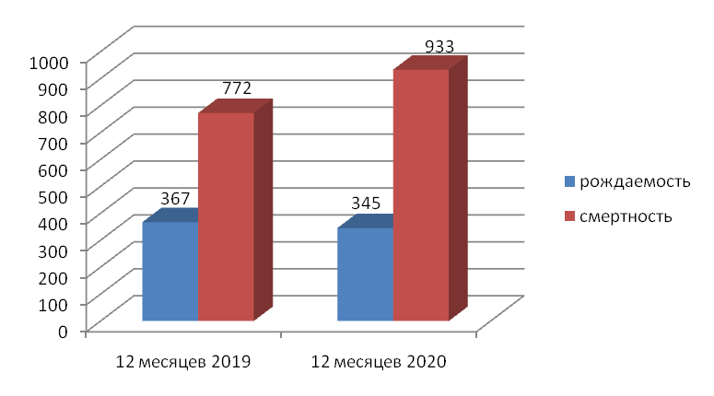

Рисунок 1. Показатели естественного движения населения, чел.

Численность экономически активного населения 26,8 тыс. чел., или 51 % от общей численности населения, из которых 25,6 тыс. чел. занято в экономике района.
Численность зарегистрированных безработных на 01.01.2021 года составила 726 человек или 2,7 % к экономически активному населению района.
По состоянию на 01.01.2021 г.:
- количество свободных вакансий – 606;
- к общественным работам привлечен 41 безработный гражданин.
Доля пенсионеров в общей численности населения составила 31,7 %. Средний размер назначенной месячной пенсии составил 14 420,13 рубля.
За январь-октябрь 2020 г. средняя заработная плата по кругу крупных и средних предприятий и организаций Павловского муниципального района увеличилась на 8,7 % по сравнению с аналогичным периодом прошлого года и составила 31 933,3 рубля.

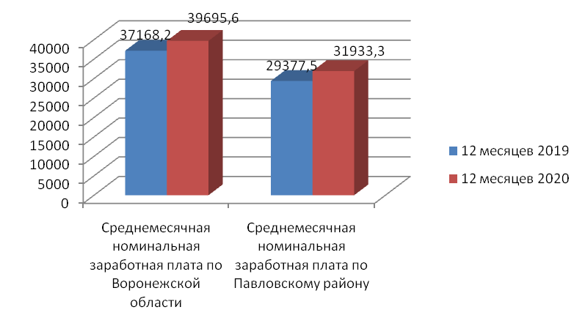
Рисунок 2. Номинальная зарплата, рублей.

Потребительский рынок

Потребительский рынок Павловского муниципального района в полной мере обеспечивает население социально - значимыми продуктами питания и другими необходимыми товарами, резкого колебания цен (свыше 30%) за 2020 год не отмечено.
За 2020 год оборот розничной торговли составил 7179,0 млн. рублей, что на 3,3 % больше аналогичного значения за 2019 год.
Объем платных услуг в условиях пандемии уменьшился на 5,4 % в сравнении с аналогичным периодом прошлого года и составил 1267,1 млн. рублей. Наибольший удельный вес в объеме платных услуг составляют: коммунальные услуги – 484,9 млн. руб., бытовые услуги – 94,4 млн. руб., транспортные услуги – 94,9 млн. руб., жилищные услуги – 80,2 млн. руб.
Рисунок 5 иллюстрирует рост оборота розничной торговли Павловского муниципального района за отчетный период в сравнении с 2019 годом.

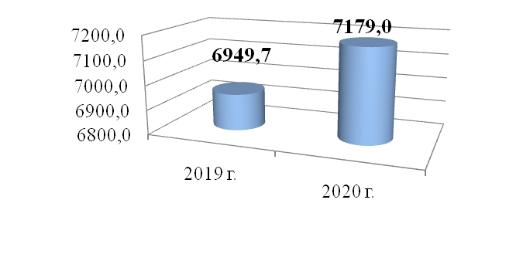
Рисунок 3. Оборот розничной торговли, млн. рублей

Предпринимательский сектор Павловского муниципального района по состоянию на 01.01.2021 года представлен 1239 индивидуальными предпринимателями. В общем количестве малых предприятий преобладают предприятия, осуществляющие деятельность в сфере торговли, платных услуг и в сельском хозяйстве.
Среднесписочная численность работников малых предприятий составила 2258 человек. Оборот малых предприятий за 2020 год составил 4129,8 млн. руб., что на 2,0 % выше значения за 2019 год.

Финансы

По итогам 2020 года доходная часть консолидированного бюджета Павловского муниципального района, с учётом всех источников, исполнена в объёме 1 952,5 млн. рублей, в том числе налоговые и неналоговые доходы составили 582,5 млн. рублей, безвозмездные поступления – 1 370,0 млн. рублей.
К периоду прошлого года поступление доходов увеличилось на 417,2 млн. рублей или на 27,2 % за счет значительного увеличения безвозмездных поступлений. По налоговым и неналоговым доходам наблюдается снижение на 76,4 млн. рублей или на 11,6%.
Рисунок 4. Динамика показателей доходной части бюджета
за 2019 год и 2020 год

По итогам 2020 года наблюдается снижение поступлений налоговых и неналоговых доходов практически по всем источникам доходов в сравнении с аналогичным периодом прошлого года. Наибольшее снижение наблюдается по следующим источникам:
- налог на доходы физических лиц поступил в объеме 381,8 млн. рублей, что на 27,8 млн. рублей или на 6,8 % меньше факта 2019 года;
- единый налог на вмененный доход поступил в объеме 27,6 млн. рублей, что меньше поступлений 2019 года на 6,3 млн. рублей или на 18,6 %;
- единый сельскохозяйственный налог поступил в объем 7,0 млн. рублей, что меньше поступлений 2019 года на 3,8 млн. рублей или на 35,5 %;
- доходы от оказания платных услуг поступили в объеме 20,5 млн. рублей, что меньше поступлений 2019 года на 23,9 млн. рублей или на 53,9 %.
Основными причинами снижения поступлений налоговых и неналоговых доходов являются:
1. Окончание строительства окружной дороги в обход с. Лосево и г. Павловск.
2. Ограничительные меры в связи с распространением коронавирусной инфекции и мероприятия, направленные на снижение налоговой нагрузки пострадавших хозяйствующих субъектов.
Прочие неналоговые доходы поступили в объеме 8,6 млн. рублей, что меньше поступлений 2019 года на 9,5 млн. рублей или на 52,5 % в результате поступления разового платежа в 2019 году по Лосевскому сельскому поселению в виде компенсационных выплат за вырубку зеленых насаждений.
Однако по некоторым доходным источникам наблюдается рост поступлений к 2019 году. Наиболее значимое увеличение наблюдается по налогу, взимаемому в связи с применением упрощенной системы налогообложения. По итогам 2020 года поступило 8,5 млн. рублей, что на 1,6 млн. рублей или на 22,7 % больше поступлений 2019 года в связи с увеличением количества налогоплательщиков в результате отмены ЕНВД с 2021 года.
Безвозмездных поступлений от других бюджетов бюджетной системы РФ за отчетный период получено в сумме 1 370,0 млн. рублей, что на 493,6 млн. рублей или на 56,3 % больше 2019 года за счет увеличения объема субсидий и иных межбюджетных трансфертов из вышестоящих бюджетов.
Кредиторская задолженность консолидированного бюджета за 11 месяцев 2020 года составила 112,7 млн. рублей, что на 8,2 % больше аналогичного периода прошлого года.
По состоянию на 01.01.2021 года доходы консолидированного бюджета на душу населения составляют 36 632,3 рублей (за 2019 год – 28 590,3 рублей).
Расходная часть консолидированного бюджета Павловского муниципального района за 2020 год выполнена на 96,1 % к годовым назначениям и составила 1 952,7 млн. рублей.
Рисунок 5. Динамика показателей расходной части бюджета
за 2019 год и 2020 год

Удельный вес расходов, направленных на оплату труда и начисления на выплаты по оплате труда в общем объеме расходов консолидированного бюджета муниципального района, составляет 40,7 %. За 2020 год на выплату заработной платы за счет средств бюджетов всех уровней были направлены средства в размере 794,0 млн. рублей.
На оплату расходов по предоставлению коммунальных услуг было направлено 85,8 млн. рублей или 4,4 % от общего объема расходов.
За 2020 год расходы консолидированного бюджета на душу населения составляют 36 636,0 рублей, что на 9 483,3 рублей или на 34,9 % больше, чем за 2019 год.

